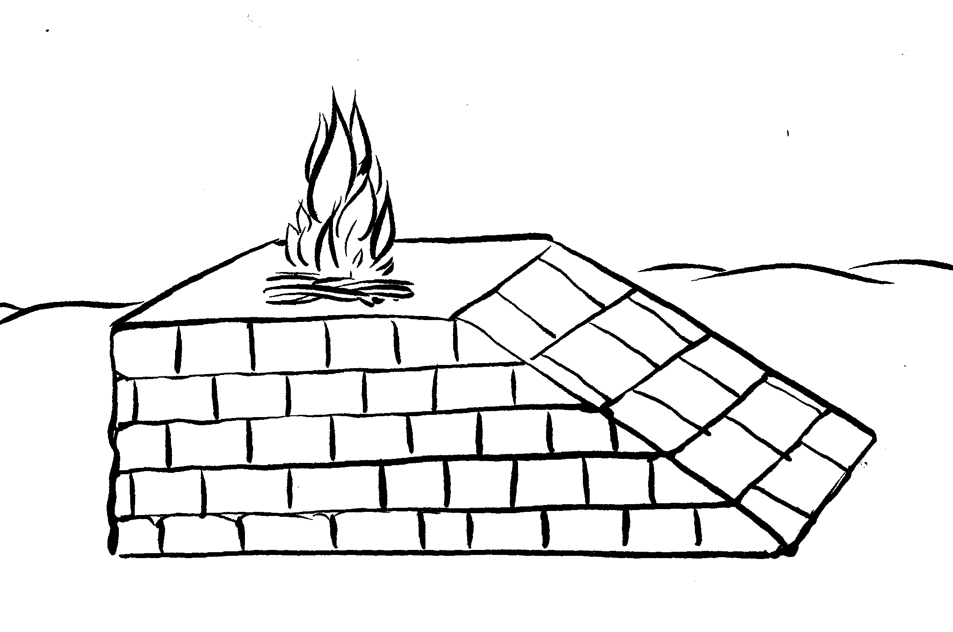
מתחו קו בין המושגים להסבר-עולת בקר וצאן

הבאה |  |  | מנתחים את הבהמה לחלקים
הקדשה |  |  | לפני ההקטרה מוציאים את גיד הנשה
השקאה |  |  | הכהן מקבל הדם שיוצא במזרק
סמיכה |  |  | מנקים הקרב והכרעיים במיים
שחיטה |  |  | זורקים על המערכה במזבח
קבלה |  |  | סומך ידיו על הבהמה ואומר וידוי
הולכה
זריקה |  |  | מביאים הקורבן לפתח העזרה
הפשט |  |  | מפשיטים העור מהבהמה
ניתוח |  |  | שוחטים הבהמה בצפון העזרה
מיחוי והדחה |  |  | אומרים בתחילה  הרי זו לעולה
הולכה לכבש |  |  | מוליכים את כל האיברים לכבש
מליחה |  |  | חייבים למלוח לפני ההקטרה
גיד הנשה |  |  | הבהמה שותה מים לפני כל העבודות
הקטרה |  |  | מוליכים הדם לקרנות המזבח
